Tiết 7,8,10 Bài 3: SIÊNG NĂNG, KIÊN TRÌ
Môn học: GDCD
Thời gian thực hiện: 3 tiết
I. MỤC TIÊU
1. Về kiến thức:
- Khái niệm và biểu hiện của siêng năng, kiên trì.
- Ý nghĩa của siêng năng, kiên trì .
- Những việc làm thể hiện siêng năng, kiên trì trong lao động, học tập và cuộc sống hàng ngày.
- Đánh giá được sự siêng năng, kiên trì của bản thân và người khác trong học tập, lao động.
- Quý trọng những người siêng năng, kiên trì; góp ý cho những bạn có biểu hiện lười biếng hay nản lòng để khắc phục hạn chế này.
2.Về năng lực:
Học sinh được phát triển các năng lực:
-Tự chủ và tự học:Tự giác học tập, lao động, thực hiện được những việc làm thể hiện siêng năng, kiên trì.
- Điều chỉnh hành vi: Nhận biết được những chuẩn mực đạo đức, những giá trị truyền thống của siêng năng, kiên trì. Có kiến thức cơ bản để nhận thức, quản lí, điều chỉnh bản thân và thích ứng với những thay đối trong cuộc sổng nhằm phát huy giá trị to lớn của siêng năng, kiên trì.
- Phát triển bản thân: Tự nhận thức bản thân; lập và thực hiện kế hoạch hoàn thiện bản thân nhằm phát huy những giá trị về siêng năng, kiên trì theo chuẩn mực đạo đức cùa xã hội. Xác định được lí tường sổng của bản thân lập kế hoạch học tập và rèn luyện, xác định được hướng phát triển phù hợp của bản thân đế phù hợp với các giá trị đạo đức về siêng năng, kiên trì.
- Tư duy phê phán: Đánh giá, phê phán được những hành vi, việc làm lười biếng hay nản lòng .
- Hợp tác, giải quyết vần đề: Hợp tác với các bạn trong lớp trong các hoạt động học tập; cùng bạn bè tham gia các hoạt động cộng đồng nhằm góp phần lan tỏa giá trị của siêng năng, kiên trì.
3. Về phẩm chất:
- Yêu nước: Tự hào về truyền thống chăm chỉ, siêng năng, kiên trì của dân tộc.
- Nhân ái: Luôn cổ gắng vươn lên đạt kết quả tốt trong học tập; tích cực chủ động tham gia các hoạt động tập thể, hoạt động cộng đồng để góp phần vun đắp giá trị của siêng năng, kiên trì.
- Trách nhiệm: Có ý thức và tích cực tham gia các hoạt động tập thể, hoạt động cộng đồng để phát huy truyền thống siêng năng, kiên trì . Đấu tranh bảo vệ những truyền thống tốt đẹp; phê phán, lên án những quan niệm sai lầm, lười biếng, nản lòng.
II.THIẾT BỊ DẠY HỌC VÀ HỌC LIỆU.
1. Thiết bị dạy học:, máy tính, tranh ảnh, phần mềm google meet
2. Học liệu: Sách giáo khoa, sách giáo viên, sách bài tập Giáo dục công dân 6, tư liệu báo chí, thông tin, clip.
III. TIẾN TRÌNH DẠY HỌC:

1. Hoạt động 1: Khởi động (Mở đầu) ( thực hiện ở nhà)
a. Mục tiêu:
- Tạo được hứng thú với bài học.
- Học sinh bước đầu nhận biết về siêng năng, kiên trì để chuẩn bị vào bài học mới.
- Phát biểu được vấn đề cần tìm hiểu: Siêng năng, kiên trì là gì? Biểu hiện của
siêng năng, kiên trì? Giải thích được một cách đơn giản ý nghĩa của tình siêng năng, kiên
trì ?
b. Nội dung: Sưu tầm ít nhất 5 câu ca dao, tục ngữ nói về siêng năng , kiên trì
c. Sản phẩm: Câu trả lời của học sinh.
d. Tổ chức thực hiện:
Hoạt động của thầy, trò |  | Nội dung cần đạt
Bước 1: Chuyển giao nhiệm vụ học tập:
Các em chụp hình nội dung chuẩn bị ở nhà vào nhóm google meet
Hãy cho biết những hình ảnh trên đề cập đến đức tính nào của con người?
Chia sẻ hiểu biết của em về những nhân vật em trong ảnh?
Bước 2: Thực hiện nhiệm vụ học tập
- HS làm việc cá nhân, suy nghĩ, trả lời.
Bước 3: Báo cáo kết quả và thảo luận
Hs nộp bài vào nhóm
Bước 4: Đánh giá kết quả thực hiện nhiệm vụ
- Gv nhận xét, đánh giá, chốt vấn đề và giới thiệu chủ đề bài học
Siêng năng, kiên trì chính là chìa khóa để mở cửa những ước mơ hay chính là con đường dẫn đến thành công của mỗi người.Vậy siêng năng, kiên trì là gì? Ý nghĩa của siêng năng, kiên trì như thế nào cô và các em sẽ cùng tìm hiểu trong bài học ngày hôm nay.
2. Hoạt động 2: Khám phá (Hình thành kiến thức mới)
Nhiệm vụ 1: Tìm hiểu nội dung: Thế nào là siêng năng, kiên trì ( hướng dẫn học sinh tự học)

2. Hoạt động 2: Khám phá (Hình thành kiến thức mới)
Nhiệm vụ 2: Tìm hiểu nội dung: Biểu hiện của siêng năng, kiên trì
a. Mục tiêu:
- Liệt kê được các biểu hiện của siêng năng, kiên trì.
b. Nội dung:
- GV giao nhiệm vụ cho học sinh quan sát tranh, tình huống
- GV giao nhiệm vụ khám phá kiến thức bài học cho học sinh thông qua hệ thống câu hỏi, phiếu bài tập và trò chơi để hướng dẫn học sinh: Biểu hiện của siêng năng, kiên trì?
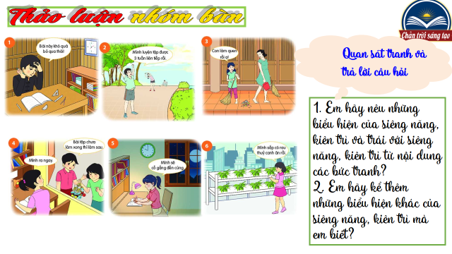
c. Sản phẩm: Câu trả lời của học sinh; Sản phẩm của các nhóm (Phiếu bài tập)
. d. Tổ chức thực hiện
Nhiệm vụ 2: Biểu hiện của siêng năng, kiên trì trong học tập , lao động và cuộc sống hàng ngày
Bước 1: Chuyển giao nhiệm vụ học tập:
- GV giao nhiệm vụ cho HS thông qua câu hỏi sách giáo khoa, phiếu bài tập ( nhóm google meet)
* Phiếu bài tập:
1. Em hãy nêu những biểu hiện của siêng năng, kiên trì và trái với siêng năng, kiên trì từ nội dung các bức tranh?
2. Em hãy kể thêm những biểu hiện khác của siêng năng, kiên trì mà em biết?
- Chia lớp ra làm 4 nhóm
- Phát phiếu học tập số 1 & giao nhiệm vụ:
Nhóm I : Tìm những biểu hiện của siêng năng kiên trì trong học tập?
Nhóm 2 : Tìm những biểu hiện của siêng năng kiên trì trong lao động?
Nhóm 3 : Tìm những biểu hiện của siêng năng kiên trì trong hoạt động XH?
Nhóm 4: Tìm những biểu hiện trái với siêng năng kiên trì?
* Vòng mảnh ghép (10 phút)
. Từ trao đổi trên, em hãy cho biết siêng năng kiên trì có biểu hiện như thế nào trong cuộc sống?
Bước 2: Thực hiện nhiệm vụ học tập
- HS:
+ Nghe hướng dẫn.
+Hoạt động nhóm trao đổi, thống nhất nội dung, hình thức thực hiện nhiêm vụ, cử báo cáo viên, kỹ thuật viên, chuẩn bị câu hỏi tương tác cho nhóm khác.
- Giáo viên: Quan sát, theo dõi quá trình học sinh thực hiện, gợi ý nếu cần
Bước 3: báo cáo kết quả và thảo luận
GV: Yêu cầu HS lên trình bày.
- Hướng dẫn HS cách trình bày (nếu cần).
HS: Trình bày kết quả làm việc cá nhân
- Bước 4: Đánh giá kết quả thực hiện nhiệm vụ
-Học sinh nhận xét phần trình bày nhóm bạn
-Gv sửa chữa, đánh giá, rút kinh nghiệm, chốt kiến thức.
Nhiệm vụ 3: Tìm hiểu nội dung: Ý nghĩa siêng năng, kiên trì
a. Mục tiêu:
- Hiểu vì sao phải siêng năng, kiên trì.
b. Nội dung:
- GV giao nhiệm vụ cho học sinh đọc thông tin.
- GV giao nhiệm vụ khám phá kiến thức bài học cho học sinh thông qua câu hỏi thảo luận để hướng dẫn học sinh: Ý nghĩa của siêng năng, kiên trì là gì?
c. Sản phẩm:Câu trả lời của học sinh; Sản phẩm của các nhóm .
d. Tổ chức thực hiện
Bước 1: Chuyển giao nhiệm vụ học tập:  - GV giao nhiệm vụ cho HS thông qua câu hỏi  Hãy nêu suy nghĩ của em về các câu danh ngôn sau:  -Trên đường thành công không có dấu chân của kẻ lười biếng. (Lỗ Tấn)  -Nghị lực và kiên trì sẽ chiến thắng tất cả!. (Benjamin Franklin)  Bước 2: Thực hiện nhiệm vụ học tập  - Học sinh làm việc cá nhân, suy nghĩ, trả lời.  - Giáo viên: Quan sát, theo dõi quá trình học sinh thực hiện, gợi ý nếu cần  Bước 3: Báo cáo kết quả và thảo luận  GV:  - Yêu cầu HS lên trình bày.  - Hướng dẫn HS cách trình bày (nếu cần).  HS:  - Trình bày suy nghĩ cá nhân.  - Nhận xét và bổ sung cho bạn (nếu cần).  Bước 4: Đánh giá kết quả thực hiện nhiệm vụ  -Yc hs nhận xét câu trả lời.  -Gv đánh giá, chốt kiến thức. |  |  |  |  | - Siêng năng, kiên trì sẽ giúp con người vượt qua khó khăn và thành công trong công việc ,cuộc sống.  .
Nhiệm vụ 4: Tìm hiểu nội dung: Cách rèn luyện
a. Mục tiêu:
- Biết được cách rèn luyện siêng năng, kiên trì.
b. Nội dung: GV giao nhiệm vụ khám phá kiến thức bài học cho học sinh để hướng dẫn học sinh: Cách rèn luyện của học sinh về siêng năng, kiên
trì.
c. Sản phẩm: Câu trả lời của học sinh.
d. Tổ chức thực hiện:
Bước 1: Chuyển giao nhiệm vụ học tập:
Gv yêu cầu học sinh bật cam, mở sgk /13 giao nhiệm vụ học sinh
Bước 2: Thực hiện nhiệm vụ học tập
HS thực hiện nhiệm vụ nêu tóm tắt mô tả tranh và ý kiến cá nhân ra vở . Gv qs hs làm việc
Bước 3: Báo cáo kết quả và thảo luận
GV:
- Yêu cầu HS lên trình bày.
- Những em khác đối chiếu kết quả của mình để nhận xét
Bước 4: Đánh giá kết quả thực hiện nhiệm vụ
- Nhận xét thái độ học tập và kết quả làm việc của HS.
Gv sửa chữa, đánh giá, chốt kiến thức.
3. Hoạt động 3: Luyện tập
a. Mục tiêu:
-HS được luyện tập, củng cố kến thức, kĩ năng đã được hình thành trong phần khám phá áp dụng kiến thức để làm bài tập.
b. Nội dung:
- Hướng dẫn học sinh vẽ sơ đồ củng cố nội dung bài học, làm bài tập trong bài tập trong sách giáo khoa thông qua hệ thống câu hỏi, phiếu bài tập.
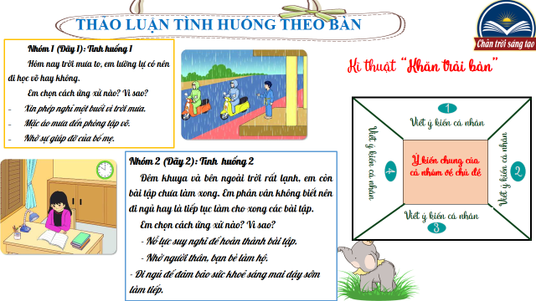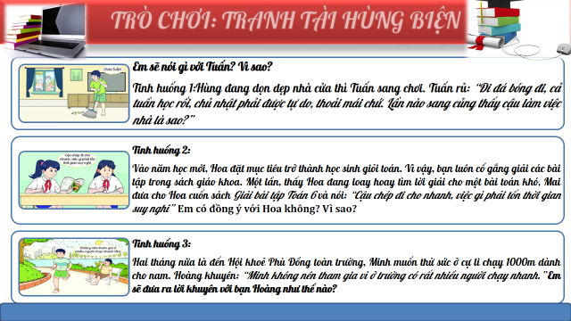
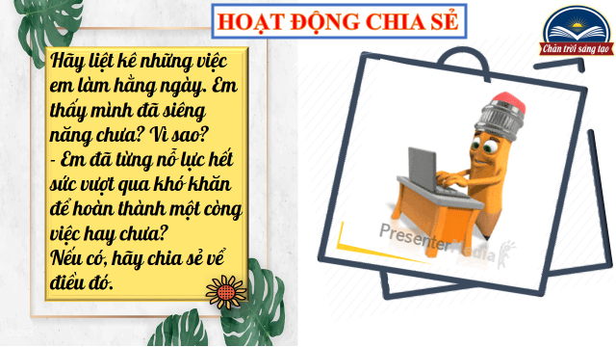
c. Sản phẩm: Câu trả lời của học sinh, phiếu bài tập.
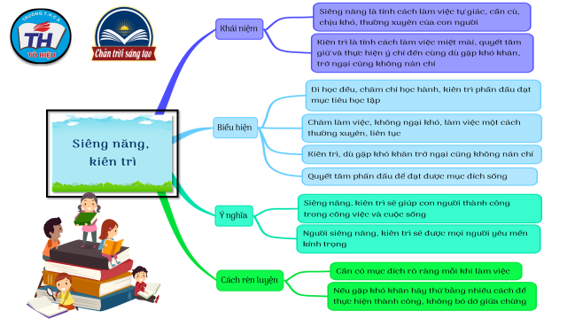
d. Tổ chức thực hiện:

Bước 1: Chuyển giao nhiệm vụ học tập:
- GV hướng dẫn học sinh làm bài tập trong bài tập trong sách giáo khoa thông qua hệ thông câu hỏi, phiếu bài tập.
Bước 2: Thực hiện nhiệm vụ học tập
- HS làm việc cá nhân, suy nghĩ, hoàn thành phiếu học tập.
- Với hoạt động nhóm: HS nghe hướng dẫn, chuẩn bị. Các thành viên trong nhóm trao đổi, thống nhất nội dung, hình thức thực hiện nhiêm vụ, cử báo cáo viên, kỹ thuật viên, chuẩn bị câu hỏi tương tác cho nhóm khác.
Bước 3: Báo cáo kết quả và thảo luận
GV:
- Yêu cầu HS lên trình bày, tham gia hoạt động nhóm, trò chơi tích cực.
- Hướng dẫn HS cách trình bày (nếu cần).
HS:
- Trình bày kết quả làm việc cá nhân, nhóm.
- Nhận xét và bổ sung cho nhóm bạn (nếu cần).
Bước 4: Đánh giá kết quả thực hiện nhiệm vụ
- Nhận xét thái độ học tập và kết quả làm việc cá nhân, nhóm của HS.
- GV đưa ra các tiêu chí để đánh giá HS:
+ Kết quả làm việc của học sinh.
+ Thái độ, ý thức hợp tác nghiêm túc trong khi làm việc.
Gv sửa chữa, đánh giá, chốt kiến thức.
4. Hoạt động 4: Vận dụng ( Thực hiện ở nhà)
a. Mục tiêu:
- HS vận dụng những kiến thức đã học để giải quyết một vấn đề trong cuộc sống
- Hướng dẫn học sinh tìm tòi mở rộng sưu tầm thêm kiến thức liên quan đến nội dung bài học.
b. Nội dung: Giáo viên cho học sinh làm bài tập dự án để tìm tòi mở rộng, sưu tầm thêm kiến thức
c. Sản phẩm: Câu trả lời, sản phẩm của học sinh.
d. Tổ chức thực hiện: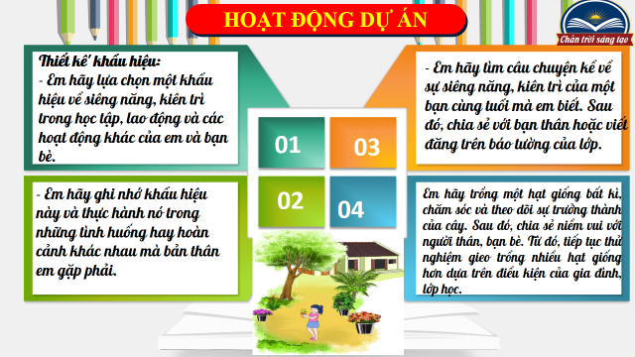
c. Sản phẩm: Câu trả lời, sản phẩm của học sinh.
d. Tổ chức thực hiện:
Bước 1: Chuyển giao nhiệm vụ học tập:
- GV hướng dẫn học sinh thông qua hệ thông câu hỏi hoạt động dự án ...
+ Hoạt động dự án:
Nhóm 1+2: Thiết kế khẩu hiệu:
- Em hãy lựa chọn một khẩu hiệu vể siêng năng, kiên trì trong học tập, lao động và các hoạt động khác của em và bạn bè.
- Em hãy ghi nhớ khẩu hiệu này và thực hành nó trong những tình huống hay hoàn cảnh khác nhau mà bản thân em gặp phải.
Nhóm 3+4: Thực hiện một trong các gợi ý sau:
- Em hãy tìm câu chuyện kể vể sự siêng năng, kiên trì của một bạn cùng tuổi mà em biết. Sau đó, chia sẻ với bạn thân hoặc viết đăng trên báo tường của lớp.
- Em hãy trồng một hạt giống bất kì, chăm sóc và theo dõi sự trưởng thành của cây. Sau đó, chia sẻ niểm vui với người thân, bạn bè. Từ đó, tiếp tục thử nghiệm gieo trổng nhiểu hạt giống hơn dựa trên điểu kiện của gia đình, lớp học.
Bước 2: Thực hiện nhiệm vụ học tập
- Với hoạt động dự án: HS nghe hướng dẫn, chuẩn bị. Các thành viên trong nhóm trao đổi, thống nhất nội dung, hình thức thực hiện nhiêm vụ, cử báo cáo viên.
Bước 3: Báo cáo kết quả và thảo luận
GV:
- Yêu cầu HS nộp bài lên nhóm google meet
- Gv vào kiểm tra
HS:
Nhận xét, bình luận bài các bạn vào nhóm
Bước 4: Đánh giá kết quả thực hiện nhiệm vụ
-Gv sửa chữa, đánh giá, chốt kiến thức.

*

